ĐỀ SỐ 1
PHẦN I. TRẮC NGHIỆM
Khoanh tròn vào chữ cái đặt trước câu trả lời đúng:
Câu 1. Giảm 5,1 đi 1,5 lần được:
A. 7,65 B. 6,6 C. 3,6 D. 3,4
Câu 2. Số trừ là 24,56. Hiệu là 9,5. Vậy số bị trừ là:
A. 34,06 B. 15,06 C. 233,32 D. 8,52
Câu 3.
25,57 + ………… = 9,5 × 3,1
Số thích hợp điền vào ô trống là:
A. 2,67 B. 3,88 C. 4,1 D. 5,36
Câu 4.

Các số thích hợp điền vào chỗ chấm là:
A. 0,065 B. 0,0065 C. 0,00065 D. 0,65
Câu 5. Kết quả của phép tính 0,957 : 0,01 là:
A. 9,57 B. 0,0957 C. 0,957 D. 95,7
Câu 6. Nếu chuyển dấu phẩy sang phải hai chữ số thì ta đang thực hiện phép tính gì?
A. Thực hiện phép tính nhân với 0,1 B. Thực hiện phép tính chia với 0,01
C. Thực hiện phép tính nhân với 10 D. Thực hiện phép tính chia với 10
Câu 7.
45,56 × 0,01 ……. 0,4556 : 0,1
Dấu thích hợp điền vào ô trống là:
A. > B. < C =
Câu 8. Ông Huy mua 84 kg cám thì vừa đủ cho đàn gà 100 con trong một tuần. Hỏi trung bình mỗi con gà của đàn gà đó ăn bao nhiêu ki-lô-gam cám trong một ngày?
A. 0,11 kg B. 0,12 kg C. 0,13 kg D. 0,14 kg
PHẦN II. TỰ LUẬN
Bài 1. Hoàn thành bảng sau
m | m × 10 | m : 0,01 | m × 100 | m : 0,1
4,56 | ………… | ………… | ………… | …………
0,564 | ………… | ………… | ………… | …………
31,98 | ………… | ………… | ………… | …………
0,031 | ………… | ………… | ………… | …………
35,0124 | ………… | ………… | ………… | …………
Bài 2. Tính nhẩm
a) 3,56 × 100 = ………… | 4,067 : 0,1 = …………
b) 0,56 × 10 = ………… | 3,06 : 0,001 = …………
c) 2,56 × 0,1 = ………… | 1,597 : 100 = …………
d) 3,57 × 0,001 = ………… | 2,534 : 1 000 = …………
e) 34,659 × 0,01 = ………… | 3,965 : 0,01 = …………
Bài 3. Tìm đường về nhà!
Đường về nhà của Nam là đường có kết quả là số thập phân có một chữ số ở phần thập phân.
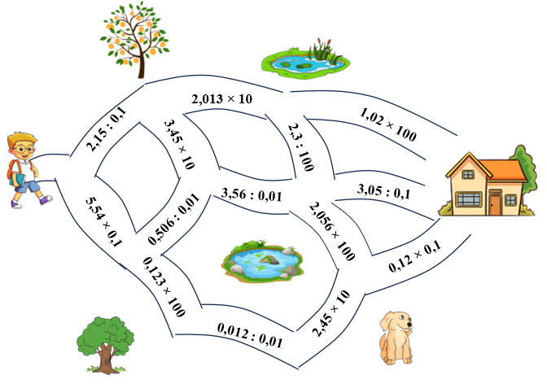

Bài 4. Viết số thập phân thích hợp vào ô trống
Biết tổng của hai số thập phân là 35,8146 và nếu dời dấu phẩy có số thứ nhất sang bên trái hai chữ số thì được số thứ hai. Vậy:
a) Số thập phân thứ nhất là …………. Số thập phân thứ hai là …………
b) Thương của số thập phân thứ nhất chia cho số thập phân thứ hai là …………

ĐỀ SỐ 2
I. PHẦN TRẮC NGHIỆM
Khoanh tròn vào chữ cái đặt trước câu trả lời đúng.
Câu 1. Phép tính 35,45 – 23,32 có kết quả là:
A. 12,21 B. 12,12 C. 12,13 D. 12,31
Câu 2. Giá trị của biểu thức 412−1,25−35412−1,25−35 là:
A. 1,6 B. 1,8 C. 2,65 D. 3,1
Câu 3. Kết quả của phép tính 48,75 – 8,75 – 3,2 – 1,5 là:
A. 53,3 B. 33,5 C. 32,3 D. 35,3
Câu 4. Một con gà nặng 2,5kg. Vậy 5 con gà nặng:
A. 12,5kg B. 15kg C. 15,2kg D. 7,5kg
Câu 5. Trung bình cộng của ba số là 15. Số thứ nhất là 12,5. Số thứ hai là 9,3. Vậy số thứ ba là:
A. 32,3 B. 23,2 C. 22,3 D. 33,2
Câu 6. Một hình vuông có cạnh dài 8,34cm. Chu vi của hình vuông đó là:
A. 33,36cm B. 33,63cm C. 36,33cm D. 33,66cm
II, PHẦN TỰ LUẬN
Bài 1. Đặt tính rồi tính:
a, 55,34 – 13,345 b, 8,5 – 2,77 c, 117,23 – 15,29
……………………………………………………………………………………………………………………………………………………………………………………………………………………………………………………………………………………………………………………………………………………
…………………………………………………………………………………………………………………………………………………………………………
Bài 2. Đặt tính rồi tính:
a, 4,9 × 3 b, 2,34 × 5 c, 23,44 × 9 d, 17,88 × 2
…………………………………………………………………………………………………………………………………………………………………………
…………………………………………………………………………………………………………………………………………………………………………
…………………………………………………………………………………………………………………………………………………………………………

Bài 3. Tìm số thích hợp điền vào chỗ trống, biết:
a, 20,6 – ………….. = 5,39
b, ………………..+ 14,8 = 33,55
c, ………….. : 35 = 3,8
d, …………….. : 4 = 12,55
Bài 4. Một ô tô đi trên quãng đường dài 80km. Ô tô đó đã đi được 1,25 giờ, mỗi giờ ô tô đó đi được 50km. Hỏi ô tô đó còn phải đi bao nhiêu ki-lô-mét nữa thì mới đi hết quãng đường?
…………………………………………………………………………………………………………………………………………………………………………
…………………………………………………………………………………………………………………………………………………………………………
…………………………………………………………………………………………………………………………………………………………………………
…………………………………………………………………………………………………………………………………………………………………………
Bài 5. Cho hình tam giác có chiều cao là 4,34 dm, độ dài đáy là 6,5m. Tính diện tích hình tam giác đó.
…………………………………………………………………………………………………………………………………………………………………………
…………………………………………………………………………………………………………………………………………………………………………
…………………………………………………………………………………………………………………………………………………………………………
…………………………………………………………………………………………………………………………………………………………………………

